

令和３年５月１日 NO.184
光が丘だより


「親」＝木の上に立ってみる
施設長 吉田 幸雄
今年もゴールデンウイークを迎える時期となりました。桜の名所の「玉泉館跡地公園」や利根別川沿いの「山七公園」、「入徳公園」を、連休中のポカポカと暖かな陽ざしを浴びながら、のんびりと子供たちと一緒に訪れることが出来るのでしょうか。
４月６日の小・中学校の入学式、始業式をはじめ、新しい学年、学級そして新しい友達とのめぐり合いと、貴重な経験の積み上げのスタートを切りました。幼稚園に通い始めた園児さんは新しい経験に目を白黒させながら、生き生きとバスに乗っていきます。中学校に入学した三人組は、今までと違う環境にフウフウ言いながらも部活動も決め、着実に一歩を踏み始めています。高校に進学したＹさんは初めての寮生活で、週末に帰ってきた時に貯めていた愚痴を職員に発散しながらストレスの解消をしていました。それでもみんな今までと違う出会いの中で新しい友達も出来てきたようです。そして、みんな、緊張を顔や表情を浮かべながらも新しい生活に「夢や希望」を体いっぱいに膨らませて、一歩一歩着実に成長し続けています。
子どもたちに今求められているのは「自分で考え、自分自身の力で立つ」力です。少子化によって一人の子どもが大切にされ、目をかけすぎることによって『過保護』が生まれ、知識偏重の「教え込み」によって自分で判断ができない『指示待ち族』を多く生み出しました。リーマンショックや東日本大震災後を経て、先の見えない「コロナ禍」時代の到来に『自立した人材』が求められるようになりました。子どもの自立を促す大人として大切なのは、子どもに対する大人の立ち位置だそうです。子供の成長を「一本の大きな木」にたとえ、人としての根幹をなす「幹」の部分をどう創造していくのか。やる気によって自己の才能や可能性を広げる「枝・葉」をどう伸び伸びと生い茂らせるのか。自立した子どもほど、この「枝・葉」の部分が大きく、それに伴い「根」もしっかりと張ってくるのだそうです。そのために、子どもに対する大人の立ち位置が重要だということです。「幹」の部分にばかり寄り添うような位置だと「過保護」となり枝・葉が育たず、あまり離れて遠くにいて、やりたいようにさせていたのでは「放任」となり、これもまた枝・葉が上手に育ちません。一番良い大人の立ち位置は「木の上」で、全体をよく見ることができる位置だそうです。良いことも、悪いことも、ある一面だけを見るのではなく、全体を見ることのできる位置が大切なのだそうです。「親」という漢字をよく見ると、「木」の上に「立」って「見」るです。全体を俯瞰しながら適宜な距離を保ち、教えるべきことはしっかりと教えることで太い「幹」を育て、多面的に子どもを理解し温かく見守ることで「枝・葉」となる部分を育てていくことが大切なのだと改めて考えさせられます。

「コロナ禍」にあって、「ソーシャルディスタンス」が言われ、リモートによる働き方や改革や人との距離も制限される時代です。しかし、子どもとの「温かい密な関係」をどう深めていくか、子どもたちが伸びやかに生活できる環境をどう工夫していくか、という視点は持ち続けなければいけないと考えています。一緒に時間や空間を共有して居る一体感や、空気感、肌感覚というものは絶対に必要です。手の届くところに、信頼できる大人がいてくれる、すぐそばで見守ってくれている。自分が大切にされていることをしっかりと伝える。それが、子どもたちにとって安心できる環境になる、と思っています。コロナは私たちの生活スタイルを変えました。だからこそ、「自立した力」だけでなく、「伝え合う」ことの大切さを忘れないでいこうと思っています。


ウェルカムパーティー
先日、株式会社サンゲツ様のご厚意により、光が丘学園の事務室、１階廊下、階段の踊り場、２階廊下にカーテンを取り付けていただきました。明るく温かい色のカーテンがつけられた事で、園内の雰囲気も柔らかくなり、子ども達も喜んでいます。

幼児グループに新しくＹ君を迎えたので、おやつの時間にウェルカムパーティーをしました。
お菓子やアイスを食べたり、成田先生が出し物をして楽しいひとときを過ごしています。
主役であるＹ君もおやつをもりもりと食べ、楽しそうに笑っていました！

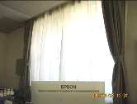
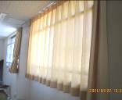



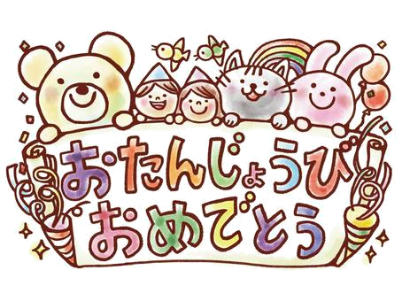
Mちゃんお誕生日会
4月17日(土)にMちゃんの１１歳のお誕生会を行いました。マクドナルドまでドライブし、職員が買って夕食の時間にｼｮｰﾄｽﾃｲﾙｰﾑで食べました。お肉の形のクッション・文房具やSちゃんから絵のプレゼントをもらい喜んでいたMちゃん。ポテトを中高生にも分けてあげ優しいMちゃんでした。
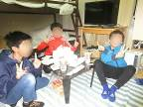

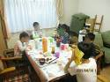

Hくんお誕生日会
H君の誕生会が１８日に行われました。同部屋の４人が祝ってくれました。F君とS君がH君に喜んでもらいたいと張り切って準備をしてくれ、ハッピーバースディの曲の中、F君のエスコートで少し照れながらの入場。マックを食べ、おやつパーティー。ワイワイおしゃべりしながらの楽しいひとときを過ごしました。
Sくんお誕生日会
中学生としての初めての誕生会。部活に勉強と話したい事は沢山あり終始賑やかな会になりました。これからの新しい生活に不安と期待を抱きながらも進んでいく彼等の姿にまた一つ成長を感じました。

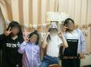

心理士 先生
４月から、心理職員として子ども達のこころのケアに関わらせて頂くことになりました です。子ども達の未来に思いを馳せながら、寄り添っていきたいと思います。
どうぞよろしくお願いいたします。
副施設長 先生
4月から光が丘学園で働くことになりました です。施設での勤務は初めてで、まだ分からないことがたくさんありますが、一つ一つ仕事を覚えて、一日も早く子ども達や職員の方々から信頼が得られるように頑張っていきたいと思います。どうぞよろしくお願いします。
ちなみに特技と言うか趣味は学生時代から続けているバドミントンなので、これから機会を見つけて子ども達と一緒に体を動かしたいと思っています。

里親支援専門相談員 先生
この度 光が丘学園に里親支援専門相談員として働かせていただいております と申します。
学園の職員の皆さんとのチームワークを大切にし、地域の里親さんのサポートに努めてまいりたいと思います。
どうぞ宜しくお願いいたします。

幼児グループ担当 先生

育休を頂いておりましたが、４月より復帰いたしました。子どもたちが楽しい毎日を送ることができるように頑張ります！

ご厚志 ご寄贈など 感謝申し上げます（４月１日～３０日）
（ご芳名もれをお許しください)

ビクトリア観光 様 コープさっぽろ 様 株式会社サンゲツ 様 岩見沢更生保護女性会 様
岩見沢中央ライオンズ 様 久遠寺 様 河内克彰 様 善行寺 様
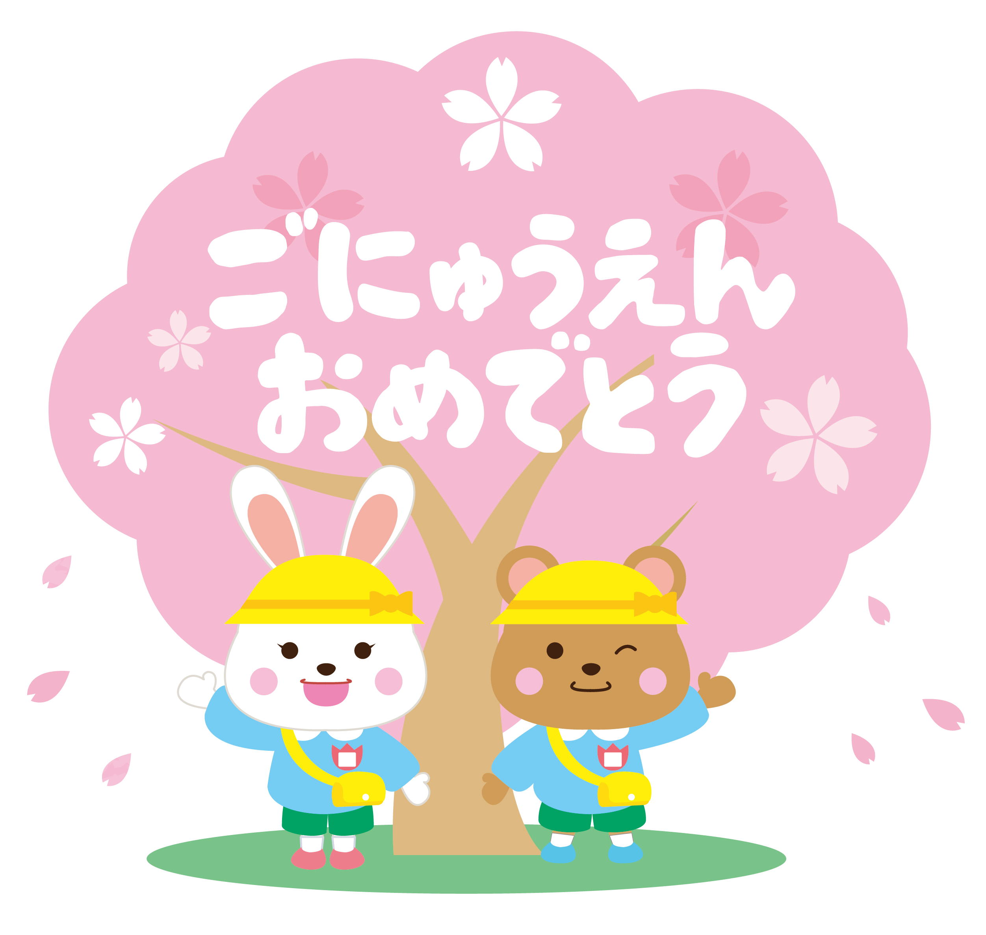
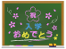
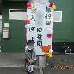
幼稚園 入園式
4月を過ぎたのに、朝からけっこうな
雪が降る寒い日でした。
今日から幼稚園！を何日も前から楽し
みにしていた、今年入園の３人だった
ので、雪や寒さなんて気にせず、温か
く明るい朝でした。幼稚園の制服が嬉しかったり、お母さんの隣で過ごせたり、手をつないだりの時間も大事にしたい瞬間だなと感じながら、嬉しい入園式でした。毎日バスに乗るのが楽しみだったり、自分のお弁当が嬉しかったり、幼稚園入園で新たな生活が始まり、世界も広がり、新しいお友だちや先生達との出会いから、たくさんのことを経験してほしいなぁと、小さな３人を見ながら思います。

高校 入学式
コロナに負けず過ごしてきた一年を終え、「春からは」との思いを強く持って、入学式を迎えました。
緊張や不安もたくさんありましたが、新しい友達ができたこと、部活が楽しそうだと思えたこと。できること探しが上手になって、心配なことよりも、やってみようと思えるようになったＹさんの成長を感じる日にもなりました。

中学校 入学式
４月６日に光陵中学校の入学式があり、今年は学園から３名の男の子が入学しました！
当日は楽しみな気持ちと不安な気持ちで朝からドキドキの３人でした(笑)
中学校に到着すればそれぞれ友人たちとクラス分け表を見ながら盛り上がっていて、いつもの笑顔が見られました。式典の際は終始緊張の表情でしたが立派にやり遂げました。かっこよかったよー！！

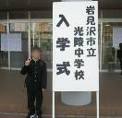
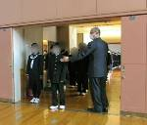

入学・進級準備
入学・進級準備
入学・進級準備

女子グループ
新学期の買い物を何日も前から楽しみにしていた笑顔が多い女の子たちです。久しぶりのイオンとあっていつもよりたくさんお小遣いを持って買い物へ出かけました。雑貨屋さんにつくと一斉にほしいものを探しに行くみんなですが、バッグや文房具など目的のものもたくさんあるので、お楽しみにしながらのお買い物でした。
後日、ドーナツを食べながら新学期頑張ろう会をして、新しい学校・学年でも笑顔で頑張ろうと張り切る女の子たちでした☺
幼児グループ
小さな幼児さん達も、ひとつ学年があがることは、どこか誇らしかったり、次に頑張りたいことができたり、嬉しい春です。
新しいクラスは希望のさくら組になって喜ぶYちゃん。次の教室は１階から２階に変わったMちゃん。少しだけサイズが大きくなった、新しい上靴を準備して、新学期を迎えました。
今年入園のRちゃん・Nちゃん・Y君は、楽しみとわからなさが混ざりながら、幼稚園の全部が嬉しかったり、イヤイヤすることもあったり、それぞれが賑やかに、大人も一緒に明るく準備をすることができました。
みんなで行く買い物も、久々のお出かけが嬉しくて、楽しい時間です。

５月行事予定
1日（土） 光陵中開校記念日
3日（月） 憲法記念日
4日（火） みどりの日
5日（水） こどもの日
7日（金） 内科検診（南小3.4年）
11日（火） 二者懇談（光陵中1，2年～5／19）
内科検診（1，2年）
理容ボランティア
（美容室 のじりさん）
14日（金） 内科検診（5，6年）
21日（金） 体育大会（体育大会）
24日（月） 体育大会予備日
25日（火） 光が丘学園第1回理事会
29日（土） 誕生会

男子グループ
男の子小学生で進学準備に出かけました。お店に行けばまだまだ玩具の誘惑に負けてしまいますが、一つお兄さんになるという気持ちが強く、今回の買い物は気合十分でした。2年生は好きなキャラクターを中心に道具を揃え大満足。4年生は結び方を沢山練習し紐靴デビューを果たしました。それぞれの成長が見られ楽しいお買い物になりました。

